**Actividad:**

**Módulos de Software Codificados y Probados**

**GA7-220501096-AA2-EV02**

**Aprendiz:**

Wilmer Jair Espinosa Silva

CC: 1.095.910.391

Instructor:

ISRAEL ARBONA GUERRERO

Servicio Nacional de aprendizaje-SENA

Curso: TECNOLOGÍA EN ANÁLISIS Y DESARROLLO DE SOFTWARE

Ficha: 2455285

Teniendo en cuenta las características del software a desarrollar realizar la codificación del módulo del proyecto enfocándose a web con servlets según lo visto en el componente formativo “Construcción de aplicaciones con JAVA”.  
**RTA:** A continuación se presenta un ejemplo de código para un servlet básico que maneja solicitudes GET:

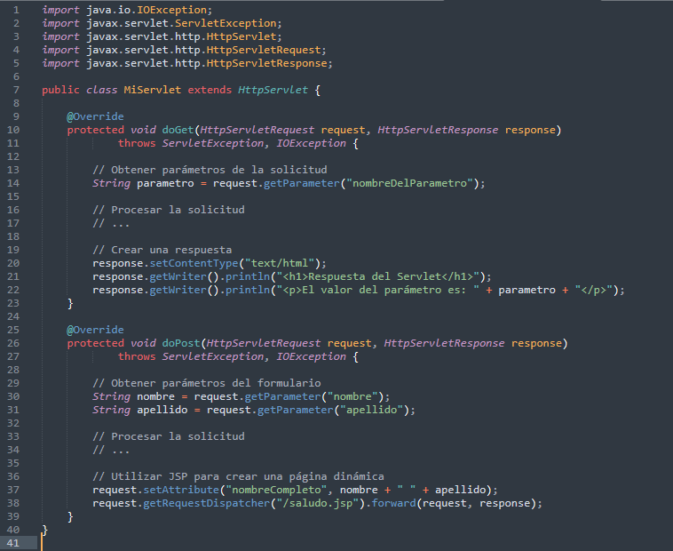

Y en el archivo web.xml se agregaría

